TÝDENNÍ PLÁN „BROUČCI“
4. 5. – 7. 5. 2026
TÉMA TÝDNE: TŘÍDÍM, TŘÍDÍŠ, TŘÍDÍME – EKO TÝDEN
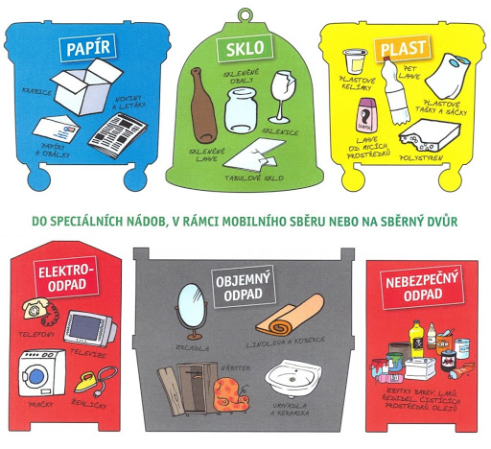
- Tento týden nás čeká téma, které je pro náš život velmi důležité.
- V tomto týdnu budeme děti nenásilnou a hravou formou vést k ochraně životního prostředí a vysvětlíme si důležitost třídění odpadu.
- Řekneme si, co je tříděný odpad, kde se bere (domácnost, škola, obchod…), kam odváží popeláři všechen odpad a co se s ním následně děje.
- S dětmi se podíváme po okolí, abychom zjistili, kde všude v obci máme kontejnery na tříděný odpad.
- Pondělí 4. 5. 2026 – Plavecký kurz
  - Pojedeme na další lekci plaveckého výcviku (přihlášené děti).

- Úterý 5. 5. 2026 - Učíme se ve škole
  - Program pro budoucí prvňáčky 13:00 – 13:45.

- Středa 6. 5. 2026 – Hudební interaktivní program – Tělocvik
  - Přijede k nám pan Ivo Vrba s interaktivním hudebním programem.
  - Zaměříme se na rozvoj pohybových dovedností, koordinace a spolupráce.

Písnička (na melodii Prší, prší)

I když jsme jen malé děti,
umíme už třídit smetí.
Modrá, žlutá, zelená,
víme, co to znamená.

Nedá nám to žádnou práci,
už jsme jako dospěláci.
Papír, plasty, sklenice,
nápojové krabice.

Prší, prší jen se leje,
popelář se na nás směje.
Rychle z auta vyleze,
odpadky nám odveze.

